Министерство образования и науки Российской Федерации
Санкт-Петербургский Политехнический Университет Петра Великого
—
Институт компьютерных наук и кибербезопасности

ЛАБОРАТОРНАЯ РАБОТА

«Составление программы для машины Тьюринга»

по дисциплине «Математическая логика и теория алгоритмов»

Выполнил
студент гр. 515100x/xxxxx Иванов И. И.

Проверил
ассистент Завадский Е. В.

Санкт-Петербург
2025

Цель работы

ЗАДАЧИ

Ход работы
Размер шрифта 14, межстрочный интервал 1,5, выравнивание по ширине. В данном документе настроен стиль «Обычный».
На рисунке 1 представлен бинарная диаграмма решений (BDD), которая является формой представления булевой функции от трех переменных в виде направленного ациклического графа. Он может быть использован при построении программ для машины Тьюринга.
Название рисунка пишется после него. До рисунка и после его названия оставляются пустые строки. Рисунок выравнивается по центру, отступ слева отсутствует.

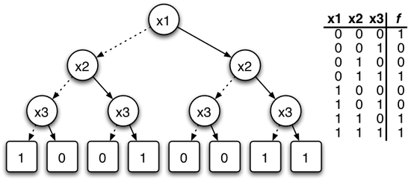
Рисунок 1 – BDD

В таблице 1 приведена таблица истинности функции от трех переменных.
Название таблицы пишется перед ней. Размер шрифта данных таблицы – 12, межстрочный интервал – 1. Если таблица занимает несколько страниц, то первая строка таблица с названием столбцов должна дублироваться в начале каждой страницы. До таблицы и после её названия оставляются пустые строки.

Таблица 1 – Таблица истинности функции от трех переменных
x₁ | x₂ | x₃ | f
0 | 0 | 0 | 1
0 | 0 | 1 | 0
0 | 1 | 0 | 0
0 | 1 | 1 | 1
1 | 0 | 0 | 0
1 | 0 | 1 | 0
1 | 1 | 0 | 1
1 | 1 | 1 | 1

На основе приведенной на рисунке 1 диаграммы был построен граф, описывающий программу для машины Тьюринга (рисунок 2).

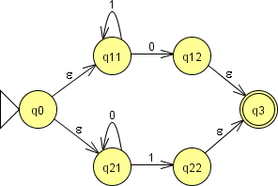
Рисунок 2 – Граф, описывающий программу для машины Тьюринга

Для проверки корректности работы составленной программы была проведена серия экспериментов с различными входными данными. Результаты представлены на рисунке 3.

Выводы

